概要设计说明书
1.引言 1
1.1 编写目的 1
1.2 背景 2
1.3 定义 2
1.4 参考资料 2
2.总体设计 2
2.1 需求规定 2
2.2 运行环境 2
2.2.1 硬件环境 2
2.2.2 软件环境 2
2.3 基本设计概念和设计流程 2
2.4 系统总体结构 3
2.5 功能需求与程序的关系 4
2.6 模块命名规则 4
2.7 模块描述 4
2.8 人工处理过程 6
3.接口设计 6
3.1 用户接口 7
3.2 外部接口 7
3.3 内部接口 7
4.运行设计 7
4.1 运行模块组合 7
4.2 运行控制 7
4.3 运行时间 7
5.系统数据结构设计 7
5.1 逻辑结构设计要点 7
5.2 物理结构设计要点 8
5.3 数据结构和程序的关系 9
6.系统出错处理设计 10
6.1 出错信息 10
6.2 补救措施 10
6.3 系统维护设计 10

1.引言

1.1 编写目的
在线考试系统用于学生能够及时地自主学习和测试，更好地适应学校考试。
本文档为该系统的概要说明书，详细阐述了对用户所提出需求的设计方案，对系统中的各项功能需求、技术需求、实现环境及所使用的实现技术进行了明确的定义。同时，对软件应具有的功能和性能及其他有效性需求也进行了定义。
本文档主要适用于开发项目的项目管理人员、项目开发人员和项目维护人员阅读，或作为今后从事此系统开发及维护人员的技术参考资料。

1.2 背景
系统名称：在线考试系统
最终用户：学生、管理员

1.3 定义
1、OES：Online Examination System（在线考试系统）
2、B/S：Browser/Server(浏览器/服务器)

1.4 参考资料
1、张海籓，牟永敏编.软件工程导论（第6版）[M].北京：清华大学出版社，2013（2014.4重印）
2、郑文成，沈蕴梅，虞勤主编.Visual C#.NET程序设计与应用开发（第2版）北京：清华大学出版社，2014
3、张正礼，陈文臣，何昀封编.ASP.NET 3.5简明教程（C#2008篇）北京：清华大学出版社，2010.3（2013.7重印）
4、陈志泊主编.数据库原理及应用教程（第二版）.北京：人民邮电出版社，2008.3（2014.1重印）

2.总体设计

2.1 需求规定
见需求规格说明书

2.2 运行环境

2.2.1 硬件环境
双核2.5Ghz的inter CPU、1G内存、20G硬盘

2.2.2 软件环境
1、操作系统：Windows Server 2008
2、运行环境：Microsoft.NET Framework 3.5
3、数据库系统：Access数据库
4、开发工具：Visual Studio 2008
5、开发平台：ASP.NET
6、编程语言：C#
7、支撑软件：IIS（Internet Information Server，互联网信息服务）

2.3 基本设计概念和设计流程
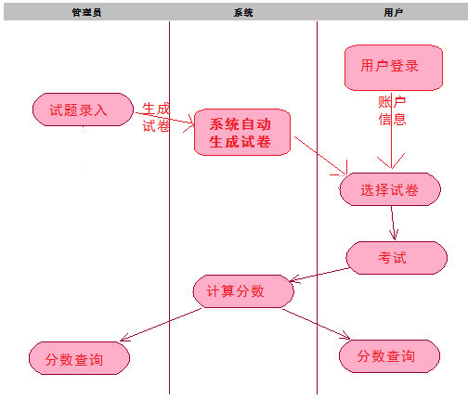
图2-1 系统基本流程设计
描述：
1、系统管理员录入试题到题库中；
2、系统管理员按下自动生成试卷按钮，系统自动生成试卷；
3、用户登录到本系统，选择试卷进行考试；
4、用户提交试卷答案；
5、系统计算考试得分；
6、管理员查看所有用户的成绩，用户查询自己的成绩。

2.4 系统总体结构
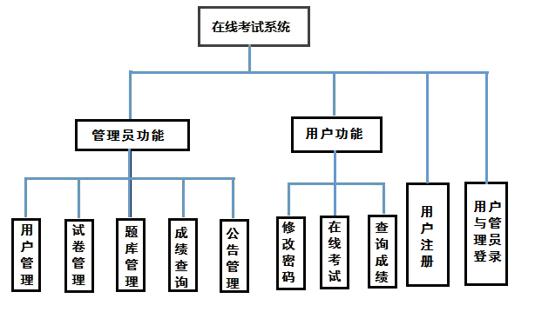
图2-2 系统总体结构图

2.5 功能需求与程序的关系
表2-1 功能需求与程序的关系
 | 用户管理 | 题库管理 | 成绩查询 | 修改密码 | 用户注册 | 用户登录 | 公告管理 | 在线考试 | 试卷管理
用户管理模块 | √
题库管理模块 |  | √
成绩查询模块 |  |  | √
修改密码模块 |  |  |  | √
用户注册模块 |  |  |  |  | √
用户登录模块 |  |  |  |  |  | √
公告管理模块 |  |  |  |  |  |  | √
在线考试模块 |  |  |  |  |  |  |  | √
试卷管理模块 |  |  |  |  |  |  |  |  | √

2.6 模块命名规则
各模块命名规则如下：
名称 | 模块名称 | 编号 | 名称 | 模块名称 | 编号
用户管理模块 | user-gl | H01 | 题库管理模块 | question-gl | H02
成绩查询模块 | mark-cx | H03 | 修改密码模块 | pwd-xg | H04
用户注册模块 | user-zc | H05 | 用户登录模块 | login | H06
公告管理模块 | notice-gl | H07 | 在线考试模块 | onlineExam | H08
试卷管理模块 | paper-gl | H09

2.7 模块描述
名称 | 用户管理 |  | user-gl |  | H01 | 子系统名称 | 系 统  管 理 | 系 统  名 称 | OES
接 口  说 明 | 输入 | 键盘输入信息（密码、出生日期、地址等）
接 口  说 明 | 输出 | 用户信息和操作反馈
功 能  说 明 | 用于增加、修改、删除、查询用户信息，当前只有管理员能进入该模块操作。
运行环境说明 | 所有支持IE6.0及以上的操作平台都可以运行此程序
调用关系说明 | 调用模块 |  |  | 用户登录
调用关系说明 | 被调用模块 |  |  | 无

名称 | 题库管理 |  | question-gl |  | H02 | 子系统名称 | 系 统  管 理 | 系 统  名 称 | OES
接 口  说 明 | 输入 | 键盘输入试题信息
接 口  说 明 | 输出 | 试题信息与操作反馈
功 能  说 明 | 增加、修改、查询试题，当前只有管理员能进入该模块操作。
运行环境说明 | 所有支持IE6.0及以上的操作平台都可以运行此程序
调用关系说明 | 调用模块 |  |  | 用户登录
调用关系说明 | 被调用模块

名称 | 成绩查询 |  | mark-cx |  | H03 | 子系统名称 | 前 台  功 能 | 系 统  名 称 | OES
接 口  说 明 | 输入 | 试卷号、用户名、密码
接 口  说 明 | 输出 | 成绩
功 能  说 明 | 通过用户名、密码确认是本人或本人授权，通过试卷号就可以查询该用户的成绩。
运行环境说明 | 所有支持IE6.0及以上的操作平台都可以运行此程序
调用关系说明 | 调用模块 |  |  | 用户登录
调用关系说明 | 被调用模块 |  |  | 无

名称 | 修改密码 |  | pwd-xg |  | H04 | 子系统名称 | 前 台  功 能 | 系 统  名 称 | OES
接 口  说 明 | 输入 | 用户名、密码、新密码
接 口  说 明 | 输出 | 提示是否成功修改密码
功 能  说 明 | 用于修改密码。
运行环境说明 | 所有支持IE6.0及以上的操作平台都可以运行此程序
调用关系说明 | 调用模块 |  |  | 用户登录
调用关系说明 | 被调用模块 |  |  | 无

名称 | 用户注册 |  | user-zc |  | H05 | 子系统名称 | 前 台  功 能 | 系 统  名 称 | OES
接 口  说 明 | 输入 | 键盘输入注册所需的相关信息
接 口  说 明 | 输出 | 是否注册成功
功 能  说 明 | 用于用户的注册。
运行环境说明 | 所有支持IE6.0及以上的操作平台都可以运行此程序
调用关系说明 | 调用模块 |  |  | 无
调用关系说明 | 被调用模块 |  |  | 无

名称 | 用户登录 |  | login |  | H06 | 子系统名称 | 服 务  器 端 | 系 统  名 称 | OES
接 口  说 明 | 输入 | 键盘输入用户信息（用户名、密码）
接 口  说 明 | 输出 | 进入主页或提示错误信息
功 能  说 明 | 根据用户输入的用户名和密码，依此对照用户表中是否存在相应记录，若存在则进入相对应的操作界面，否则，提示用户名或密码错误。
运行环境说明 | 所有支持IE6.0及以上的操作平台都可以运行此程序
调用关系说明 | 调用模块 |  |  | 无
调用关系说明 | 被调用模块 |  |  | 无

名称 | 公告管理 |  | notice-gl |  | H07 | 子系统名称 | 系 统  管 理 | 系 统  名 称 | OES
接 口  说 明 | 输入 | 键盘输入公告标题和内容
接 口  说 明 | 输出 | 操作信息反馈
功 能  说 明 | 用于显示网站的新动态，当前只有管理员能进入该模块操作。
运行环境说明 | 所有支持IE6.0及以上的操作平台都可以运行此程序
调用关系说明 | 调用模块 |  |  | 用户登录
调用关系说明 | 被调用模块 |  |  | 无

名称 | 在线考试 |  | onlineExam |  | H08 | 子系统名称 | 前 台  功 能 | 系 统  名 称 | OES
接 口  说 明 | 输入 | 用户信息、试卷号
接 口  说 明 | 输出 | 无
功 能  说 明 | 用于用户的在线考试，仅登录用户可以使用。
运行环境说明 | 所有支持IE6.0及以上的操作平台都可以运行此程序
调用关系说明 | 调用模块 |  |  | 用户登录
调用关系说明 | 被调用模块 |  |  | 无

名称 | 试卷管理 |  | paper-gl |  | H09 | 子系统名称 | 系 统  管 理 | 系 统  名 称 | OES
接 口  说 明 | 输入 | 分值
接 口  说 明 | 输出 | 无
功 能  说 明 | 生成一份试卷，仅管理员可以使用该模块。
运行环境说明 | 所有支持IE6.0及以上的操作平台都可以运行此程序
调用关系说明 | 调用模块 |  |  | 用户登录
调用关系说明 | 被调用模块 |  |  | 无

2.8 人工处理过程
1、题库的试题录入；
2、生成试题前，需要对试题的数量、分值进行人工设置；
3、公告需要人工管理等。

2.9 人机界面
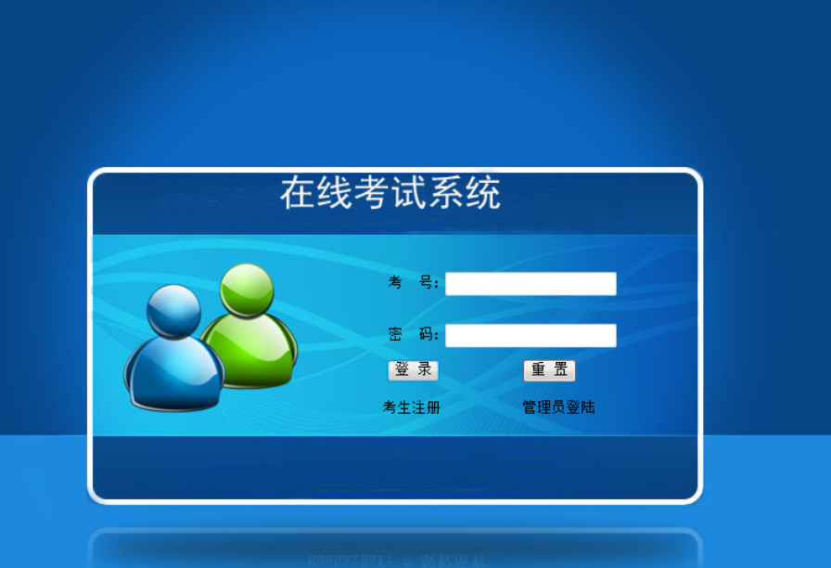

3.接口设计

3.1 用户接口
1、基于B/S架构，用户通过浏览器对页面进行操作；
2、用户界面：采用常用网页的图形界面设计，界面友好；
3、网站风格保持基本一致；
4、提供简单的错误处理机制；
5、登录界面需要输入用户账号和密码，账号和密码正确时跳转到主页，否则提示账号或密码错误。

3.2 外部接口
一台PC，支持Access数据库，支持IIS，支持Microsoft.NET Framework 3.5

3.3 内部接口
无

4.运行设计

4.1 运行模块组合
本系统由多个ASPX页面，通过页面跳转来实现各个模块之间不同功能的连接和组合。各模块之间相对独立，属于高内聚低耦合，可移植性好。各模块之间主要通过ASPX的内置对象以及动作指令标记实现模块之间的合作和数据共享。

4.2 运行控制
可以不登陆进入网站主页，但只要登入后才可以使用到本系统的主要功能。在登录页面输入用户账号和密码进入本系统，输入的用户账号和密码是通过注册而存放在数据库中的数据，为注册的用户无法登录。按照用户权限的不同，允许其做权限内的事情。

4.3 运行时间
由于系统直接从数据库中存取相关信息，页面产生速度可能不够理想，但基本处于可接受范围内。

5.系统数据结构设计

5.1 逻辑结构设计要点
用户表（userinfo）（uid（用户编号、主键）、用户名、性别、出生日期、地址、权限、手机号码、头像、密码）
单选题（scq）（tid（题目编号、主键）、题目内容、选项A、选项B、选项C、选项D、正确答案）
多选题（mcq）（tid（题目编号、主键）、题目内容、选项A、选项B、选项C、选项D、正确答案）
判断题（tfq）（tid（题目编号、主键）、题目内容、选项A、选项B、正确答案）
试卷表（paper）（pid（试卷编号、主键）、试卷名称）
试卷详细表（paperdetail）（pdid（主键）、试卷编号、题号、题目类型、题目内容、选项A、选项B、选项C、选项D、正确答案、分值）
答题表（answer）（aid（主键）、用户名、试卷编号、题号、题目类型、试题内容、选项A、选项B、选项C、选项D、正确答案、分值、选择的答案）
成绩表（score）：（sid（主键）、用户名、试卷编号、成绩）
公告表（notice）（nid（主键）、用户名、标题、公告内容、发布时间）
注：
1、权限分为管理员与用户权限，管理员为0，用户为10；
2、题目类型分为单选题（scq）、多选题（mcq）和判断题（tfq）。
3、数据库文件为OnlineExam.mdb。
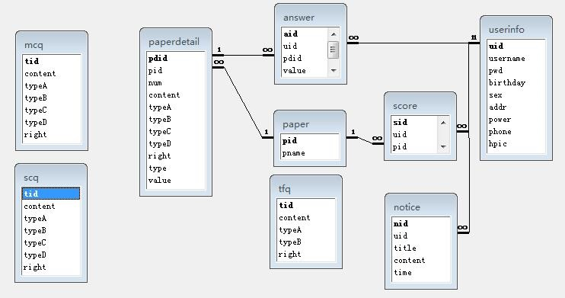
图5-1 数据库关系图

5.2 物理结构设计要点
1、用户表（userinfo）
表5-1用户表
列名 | 数据类型 | 是否主键 | 是否为空 | 备注
uid | 自动编号 | 是 | 否 | 用户编号
username | 文本（50） |  | 否 | 用户名
pwd | 文本（50） |  | 否 | 密码
birthday | 时间/日期 |  | 否 | 出生日期
sex | 文本（5） |  | 否 | 性别
addr | 文本（255） |  |  | 地址
power | 整型 |  | 否 | 权限
phone | 文本（11） |  |  | 手机号码
hpic | 文本（100） |  |  | 头像
注：权限：管理员为0；用户为10。
2、单选题（scq）
表5-2单选题表
列名 | 数据类型 | 是否主键 | 是否为空 | 备注
tid | 自动编号 | 是 | 否 | 题目编号
content | 文本（255） |  | 否 | 题目内容
typeA | 文本（255） |  | 否 | 选项A
typeB | 文本（255） |  | 否 | 选项B
typeC | 文本（255） |  | 否 | 选项C
typeD | 文本（255） |  | 否 | 选项D
right | 文本（5） |  | 否 | 正确答案
3、多选题（mcq）
表5-3多选题表
列名 | 数据类型 | 是否主键 | 是否为空 | 备注
tid | 自动编号 | 是 | 否 | 题目编号
content | 文本（255） |  | 否 | 题目内容
typeA | 文本（255） |  | 否 | 选项A
typeB | 文本（255） |  | 否 | 选项B
typeC | 文本（255） |  | 否 | 选项C
typeD | 文本（255） |  | 否 | 选项D
right | 文本（5） |  | 否 | 正确答案
4、判断题（tfq）
表5-4判断题
列名 | 数据类型 | 是否主键 | 是否为空 | 备注
tid | 自动编号 | 是 | 否 | 题目编号
content | 文本（255） |  | 否 | 题目内容
right | 文本（5） |  | 否 | 正确答案
5、试卷表（paper）
表5-5 试卷表
列名 | 数据类型 | 是否主键 | 是否为空 | 备注
pid | 自动编号 | 是 | 否 | 试卷编号
pname | 文本（50） |  | 否 | 试卷名称
6、试卷详细表（paperdetail）
表5-6 试卷详细表
列名 | 数据类型 | 是否主键 | 是否为空 | 备注
pdid | 自动编号 | 是 | 否 | 编号
pid | 长整型 |  | 否 | 试卷编号
num | 长整型 |  | 否 | 题号
content | 文本（255） |  | 否 | 题目内容
typeA | 文本（255） |  | 否 | 选项A
typeB | 文本（255） |  | 否 | 选项B
typeC | 文本（255） |  |  | 选项C
typeD | 文本（255） |  |  | 选项D
right | 文本（5） |  | 否 | 正确答案
type | 文本（5） |  | 否 | 题目类型
value | 整型 |  | 否 | 分值
7、答题表（answer）
表5-7 答题表
列名 | 数据类型 | 是否主键 | 是否为空 | 备注
aid | 自动编号 | 是 | 否 | 编号
uid | 长整型 |  | 否 | 用户编号
pdid | 长整型 |  | 否 | 试卷详细编号
value | 整型 |  | 否 | 分值
checked | 文本（5） |  |  | 选择的答案
8、成绩表（score）
表5-8 成绩表
列名 | 数据类型 | 是否主键 | 是否为空 | 备注
sid | 自动编号 | 是 | 否 | 编号
uid | 长整型 |  | 否 | 用户编号
pid | 长整型 |  | 否 | 试卷编号
mark | 整型 |  | 否 | 成绩
9、公告表（notice）
表5-9 公告表
列名 | 数据类型 | 是否主键 | 是否为空 | 备注
nid | 自动编号 | 是 | 否 | 公告编号
uid | 长整型 |  | 否 | 用户编号
title | 文本（100） |  | 否 | 标题
content | 备注 |  | 否 | 内容
time | 常规时间 |  |  | 发布时间

5.3 数据结构和程序的关系
名称 | 模块名称 | 编号 | 名称 | 模块名称 | 编号
用户管理模块 | user-gl | H01 | 题库管理模块 | question-gl | H02
成绩查询模块 | mark-cx | H03 | 修改密码模块 | pwd-xg | H04
用户注册模块 | user-add | H05 | 用户登录模块 | login | H06
公告管理模块 | notice-gl | H07 | 在线考试模块 | onlineExam | H08
试卷管理模块 | paper-gl | H09

模  块  数 编  据 号  表 | H01 | H02 | H03 | H04 | H05 | H06 | H07 | H08 | H09
用户表 | √ | √ | √ | √ | √ | √ | √ | √ | √
单选题 |  | √ |  |  |  |  |  | √ | √
多选题 |  | √ |  |  |  |  |  | √ | √
判断题 |  | √ |  |  |  |  |  | √ | √
试卷表 |  |  |  |  |  |  |  | √ | √
试卷详细表 |  |  |  |  |  |  |  | √ | √
答题表 |  |  |  |  |  |  |  | √
成绩表 |  |  | √
公告表 |  |  |  |  |  |  | √

6.系统出错处理设计

6.1 出错信息
1、用户输入格式不正确；
2、数据库连接错误。

6.2 补救措施
格式不正确：主要是用户输入不规范造成；主要是通过页面提示信息，提醒用户，然后再次操作。
数据库连接错误：主要是数据库设置不正确造成的；技师提醒管理员。

6.3 系统维护设计
开发中并没有专门的维护模块，只是为了方便维护工作；对于系统功能方面的维护，由于我们采用的是模块化的设计方法，每个模块（页面）之间相互独立性较高，这样对系统的维护带来了很大的方便，对于单独功能的修干只需要修改一个页面就行了。对于功能的添加，只要再添加页面选项的内容即可。

